Automatyczne publikowanie statystyk

Wstęp 2

Przygotowanie do automatycznej publikacji 2

Uruchamianie automatycznej publikacji 4

Cykliczne uruchamianie publikacji danych 5

Automatyczne przenoszenie plików na serwer lub publikacja za pomocą poczty elektroniczej 5

Rozwiązywanie problemów 5

## Wstęp

To rozszerzenie dostępne jest dla użytkowników, którzy kupili licencję lub odświeżyli licencję po dniu 2013.05.19 lub posiadają wykupioną usługę serwisową.

Podobnie do publikacji rozkładów zajęć, tworzenie statystyk może zostać wykonane na dwa sposoby:

1. ***Ręcznie***. W tym celu uruchamiamy program Plansoft.org i wybieramy polecenie menu ***Narzędzia->Statystyki***
2. ***Automatycznie***. W tym trybie specjalny plik w sposób automatyczny uruchamia program Plansoft.org, loguje się do bazy danych, wybiera odpowiedni semestr oraz inne ustawienia i eksportuje dane, bez jakiejkolwiek interakcji ze strony użytkownika. Czynność automatycznego publikowania może być inicjowana przez użytkownika, może też być wykonywana całkowicie bezobsługowo w ustalonych dniach i godzinach.

Przed przeczytaniem tego rozdziału zaleca się zapoznanie z rozdziałem Automatyczne publikowanie rozkładów Zajęć. Ze względu na podobne zagadnienie opisane w rozdziałach, w tym rozdziale część treści została pomięta.

## Przygotowanie do automatycznej publikacji

Aby publikować statystykę w sposób automatyczny musimy utworzyć plik sterujący, którego uruchomienie spowoduje utworzenie rozkładów. Utworzenie tego pliku jest bardzo proste, wystarczy wykonać następujące kroki:

1. Uruchom program Plansoft.org i wykonaj wszystkie czynności tak, jak gdyby statystyka była tworzona ręcznie. Procedura tworzenia statystyk została opisana szczegółowo w innych rozdziałach podręcznika użytkownika, w tym punkcie zamieszczamy skrócony opis:

* Zaloguj się do programu;
* W oknie głównym wybierz semestr oraz (opcjonalnie) rolę;
* Uruchom okno do tworzenia statystyk;

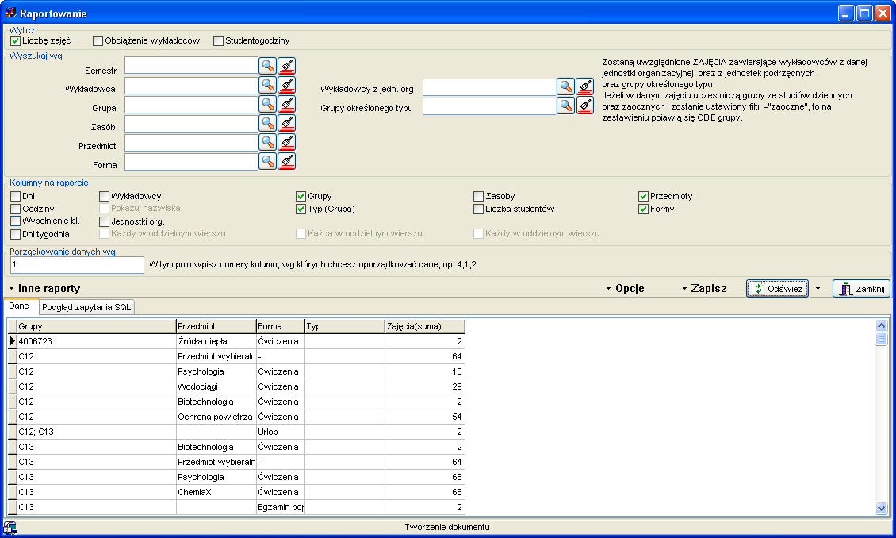

* Wprowadź inne wymagane parametry np. kolumny na raporcie, filtry.

1. Następnie wybierz polecenie *Automatyczny eksport danych* z menu podręcznego znajdującego się przy przycisku *Utwórz* w oknie do publikacji rozkładów zajęć. Ze względu na to, że statystyki mogą być publikowane w jeden z kilku alternatywnych form, wybierz jaki rodzaj pliku chcesz uzyskać:
   * 1. Plik do przeglądania za pomocą przeglądarki internetowej ( html )
     2. Plik tekstowy
     3. Plik csv ( do zaimportowania w programie Excel )
     4. Plik csv jako raport obciążenia wykładowców w formie egzaminu i wykładu w oddzielnej linii lub w tej samej linii
     5. Plik csv jako raport studentogodzin w formie egzaminu i wykładu w oddzielnej linii lub w tej samej linii

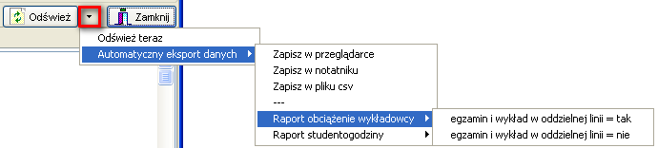

* Pojawi się okno zapisu plików na dysku. Wybierz odpowiednią lokalizację na dysku, a następnie naciśnij przycisk *Zapisz*. Zaleca się, aby zapisać pliki w jednym wspólnym folderze o znaczącej nazwie, nawiązującej do operacji, która została zautomatyzowana np. ***Automatyczna_statystyka_obciążenie_wykładowców_2013_06***.

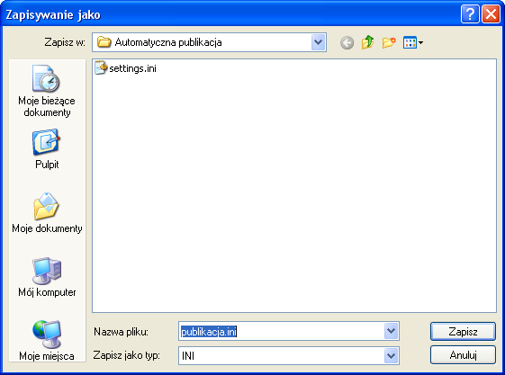

* Po poprawnym zapisaniu pliku pojawi się informacja:

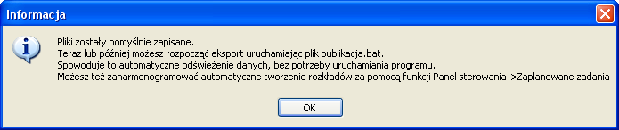

Gratulujemy ! Od tego momentu możesz publikować statystyki w sposób automatyczny.

## Uruchamianie automatycznej publikacji

W celu automatycznego uruchomienia eksportu statystyki do pliku po prostu otwórz za pomocą Eksploratora Windows folder, w którym zostały zapisane pliki i uruchom plik ***publikacja.bat***



Plik publikacja.bat:

* Loguje się do programu Plansoft.org
* W oknie głównym wybiera semestr oraz (opcjonalnie) rolę
* Uruchamia okno do tworzenia statystyk, ustawia odpowiednie parametry, następnie zapisuje dane do pliku, a po zakończonej operacji zamyka program.

### Cykliczne uruchamianie publikacji danych

Publikacja danych może odbywać się całkowicie automatycznie w terminach określonych za pomocą harmonogramu. W tym celu należy skorzystać z funkcji ***Zadania zaplanowane***, dostępnej w systemie Windows.

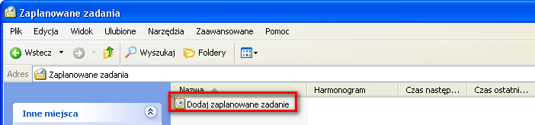

Pamiętaj o następujących zasadach:

- Aby funkcja zadania zaplanowane mogła zadziałać, komputer musi pozostać włączony

- W trakcie działania funkcji zaplanowane zadania użytkownik nie powinien pracować na komputerze. Chodzi o to, że funkcja będzie powodowała pojawianie się okien, które będą przeszkadzały w normalnej pracy.

## W jakiej lokalizacji została utworzona statystyka

Pliki statystyk tworzą się w domyślnej lokalizacji. W celu zmiany domyślnej lokalizacji:

1. Znajdź na dysku plik publikacja.ini (plik znajduje się w tym samym miejscu do plik publikacja.bat ).
2. Jest to plik tekstowy. Otwórz plik za pomocą dowolnego edytora tekstu.
3. Odnajdź w pliku linię z tekstem „filename”
4. Wprowadź własną ścieżkę oraz nazwę pliku (ścieżka musi istnieć na dysku)
5. Zapisz zmiany. Gotowe.

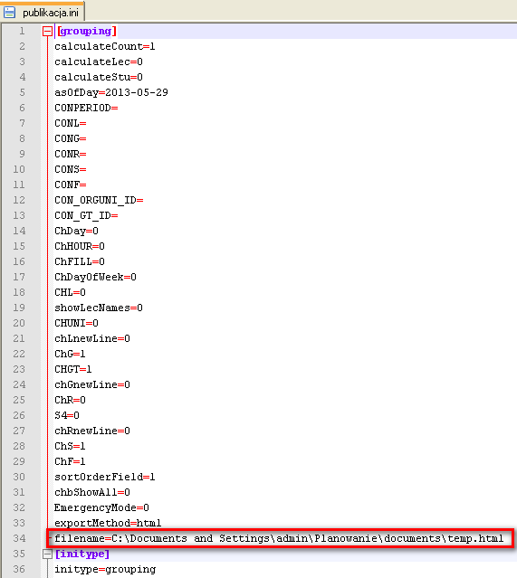

## Automatyczne przenoszenie plików na serwer lub publikacja za pomocą poczty elektroniczej

Skoro pliki statystyk zostały utworzone, teraz można przekazać je innym osobom. Plik może zostać automatycznie przeniesiony na inną stację roboczą lub serwer, lub wysłany za pomocą poczty.

Więcej na ten temat napisano w rozdziale na temat publikacji rozkładów zajęć.

#### Rozwiązywanie problemów

Najczęściej spotykane problemy to:

1. Próba uruchomienia plików sterujących z innej lokalizacji, niż tak, w której zostały one utworzone. Ponieważ pliki zawierają bezwzględne ścieżki dostępu, nie można zmieniać ich położenia na dysku. Jeżeli chcesz zmienić ich położenie, po prostu skasuj je i utwórz nowe pliki w nowej lokalizacji.
2. Próba uruchomienia pliku na komputerze, na którym nie zainstalowano aplikacji Plansoft.org. Aplikacja jest wymagana do publikacji rozkładów.
3. Próba uruchomienia plików sterujących po tym, jak zaktualizowano program Plansoft.org. Program Plansoft.org jest nieustannie rozwijany. Może się zdarzyć ( choć nie jest to regułą ), że po pobraniu aktualizacji przestaną działać funkcje automatycznego eksportu. Wówczas po prostu skasuj pliki i utwórz je ponownie w nowej lokalizacji.

Jeżeli rozkłady się nie publikują, mimo, że uruchamiamy plik publikacja.bat, wykonaj następujące czynności:

1. Uruchom okno poleceń systemu Windows. W zależności od wersji systemu operacyjnego czynność tę wykonuje się na różne sposoby np. przez wybranie polecenia w menu „Wiersz poleceń systemu Windows”, lub przez wpisanie polecenia cmd
2. Idź do folderu, w którym zostały zapisany pliki sterujące
3. Uruchom plik publikacja.bat. Ewentualne błędy zostaną wyświetlone w oknie poleceń systemu Windows.

W celu zainstalowania nowej wersji programu należy pobrać aktualizację programu Plansoft.org zgodnie z rysunkiem poniżej.

